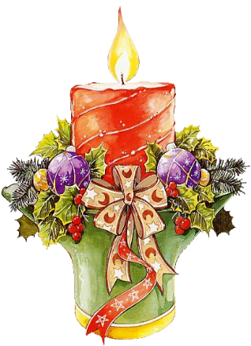

Гостиница ПЛАНЕТА*** (Минск)
Банкет на Новый 2026 год (31 декабря 2025 г.)
Ресторан на 2-м этаже

(для проживающих в гостиницах Планета*** и Славянская***)

Стоимость указана нетто:
12 600 рос. руб. – взрослые
8 000 рос. руб. – дети 8-17 лет
3 300 рос. руб. – дети до 8 лет

Холодные закуски

Салат Греческий
Ветчина фаршированная
Помидоры с сырным салатом
Тарталетка с красной рыбой
Салат из крабовых палочек и кукурузы на тарталетке
Ассорти из мясных деликатесов
Ассорти из свежих овощей
Ассорти из маринованных овощей
Лимон, пряные закуски

Горячее
Свинина запеченная с грибами
Шашлык Оригинальный
Шашлык из свинины с луком и кетчупом
Картофель по-деревенски
Овощи гриль

Десерт
Фруктовая корзина
Пирожное
Чай
Кофе

Напитки
Вино ½ бутылки
Водка ½ бутылки
Шампанское Советское 200 г
Напиток Клюквенный 250 г
Вода питьевая 0,5 литра

Хлеб
Батон

